Лабораторная работа №3

**Исследование процессов моделирования данных, информационного моделирования процессов и построение реляционных информационных структур при помощи методологий ERD, IDEF1, IDEF1X с использованием CASE-средств**

**Цель работы**

Осуществить исследование и построение информационной модели в нотациях П.Чена и IDEF1 (IDEF1X); осуществить выбор и применение инструментального средства информационного моделирования процессов и построения реляционных информационных структур (IDEF1X диаграмм).

**Постановка задачи**

2.1. Определить список (пул) информационных объектов (словарь данных) для проектируемой системы, составить таблицу потенциальных сущностей, аналогичную таблице 3.1.

2.2. Разделить список на сущности и их атрибуты, преобразовать таблицу, определенную в п.1, в соответствующую ей таблицу (аналогичную таблице 3.2).

2.3. Составить описание предметной области на естественном языке,

пользуясь следующей схемой построения фраз:

<Каждый экземпляр Сущности 1>

<модальность связи>

<наименование связи>

<тип связи>

<экземпляр Сущности 2>

2.4. Определить имена отношений, типы связей между сущностями, задать мощности связей между сущностями, результат представить в виде таблицы (аналогичной таблице 3.3).

2.5. Определить ключевые атрибуты для каждой сущности (или ввести необходимые атрибуты, которые станут первичными ключами). Скорректировать таблицу, определенную в п.4, и представить результат в виде таблицы, аналогичной таблице 3.4

2.6. Построить информационную модель уровня «сущность-связь» – ER-диаграмму в нотации П.Чена.

2.7. Определить зависимые (обычный прямоугольник) и независимые (прямоугольник с закругленными углами) сущности (прямоугольники разделены линией на две зоны: верхняя зона – зона атрибутов первичного ключа и нижняя зона – область неключевых атрибутов).

2.8. Определить идентифицирующие (сплошная линия с точкой на конце у сущности-потомка) и неидентифицирующие (пунктирная линия с точкой на конце у сущности-потомка) связи между сущностями.

2.9. Определить мощности связей (проставить индексы: N, P, Z или цифра).

2.10. Построить логическую модель данных, основанную на ключах

(KeyBased, KB), для этого необходимо проверить правильность первичного ключа, выбранного при построении модели данных верхнего уровня ER-диаграммы. То есть должны соблюдаться следующие требования:

- первичный ключ должен быть подобран таким образом, чтобы по значениям атрибутов, в него включенных, можно было точно идентифицировать экземпляр сущности;

- никакой из атрибутов первичного ключа не должен иметь нулевое значение;

- значения атрибутов первичного ключа не должны меняться. Если значение изменилось, значит, это уже другой экземпляр сущности;

- можно внести в сущность дополнительный атрибут и сделать его ключом.

2.11. Дополнить сущности неключевыми атрибутами, тем самым получить полную атрибутивную модель FA (FullerAttributer).

2.12. Провести нормализацию полной атрибутивной модели к третьей нормальной форме.

2.13. Исследовать функционал моделирования данных системы CAERwinDataModelerCommunityEdition

2.14. Построить информационные модели: основанную на ключах и полную атрибутивную модель (IDEF1X-диаграммы) в системе моделирования данных CAERwinDataModelerCommunityEdition [52,54].

**Ход работы**

Был определен список (пул) информационных объектов (словарь данных) для проектируемой системы, составлена таблица 1 потенциальных сущностей.

Таблица 1 - Список потенциальных сущностей

|  |  |  |
| --- | --- | --- |
| **№** | **Сущность** | **Описание** |
| 1 | Пользователь | Взаимодействует с элементами хранилища данных |
| 2 | Компания | Идентифицирует принадлежность пользователя к корпоративной среде |
| 3 | Сервис | Среда хранения credential, принадлежащая компании |
| 4 | Credential | Часть сервиса, создаваемая пользователем |

Список был разделен на сущности и их атрибуты, преобразована таблица 1 в соответствующую ей таблицу 2.

Таблица 2 - Атрибуты сущностей

|  |  |  |
| --- | --- | --- |
| **№** | **Сущность** | **Описание** |
| 1 | Пользователь | id, username, public key, session key |
| 2 | Компания | id, name |
| 3 | Сервис | id, name, description, company_id |
| 4 | Credential | id, created_by, name, description |

Далее было составлено описание предметной области на естественном языке и занесено в таблицу 3.

Таблица 3 - Описание предметной области

|  |  |
| --- | --- |
| № | Описание предместной области на естесственном языке |
| 1 | Каждая компания **(сущность 2)** <может><иметь><много> пользователей **(сущность 1)** |
| 2 | <много>компаний **(сущность 2)** <могут><иметь><много> сервисов **(сущность 3)** |
| 3 | <много>пользователей **(сущность 1)** <могут><иметь><много> credentials **(сущность 4)** |
| 4 | Каждый сервис **(сущность 3)** <может><иметь><много> credentials **(сущность 4)** |

Далее были определены имена отношений, типы связей между сущностями, заданы мощности связей между сущностями, результат представить в виде таблицы 4.

Таблица 4 - Матрица отношений между сущностями

|  |  |  |  |  |
| --- | --- | --- | --- | --- |
|  | Пользователь | Компания | Сервис | Credential |
| Пользователь |  | Имеет (1:M) |  | Имеет (1:M) |
| Компания | Имеет (1:M) |  | Имеет (M:N) |  |
| Сервис |  | Имеет (M:N) |  | Имеет (1:M) |
| Credential | Имеет (1:M) |  | Имеет (1:M) |  |

Затем были определены ключевые атрибуты для каждой сущности. Скорректирована таблица 2, и результат представлен в таблице 5.

Таблица 5 - Список сущностей, атрибутов, ключевых атрибутов

|  |  |  |
| --- | --- | --- |
| **№** | **Сущность** | **Описание** |
| 1 | Пользователь | **id**, username, public key, session key |
| 2 | Компания | **id**, name |
| 3 | Сервис | **id,** name, description, company_id |
| 4 | Credential | **id**, created_by, name, description |

Далее требовалось построить информационную модель уровня «сущность-связь» – ER-диаграмму в нотации П. Чена (рисунок 1).

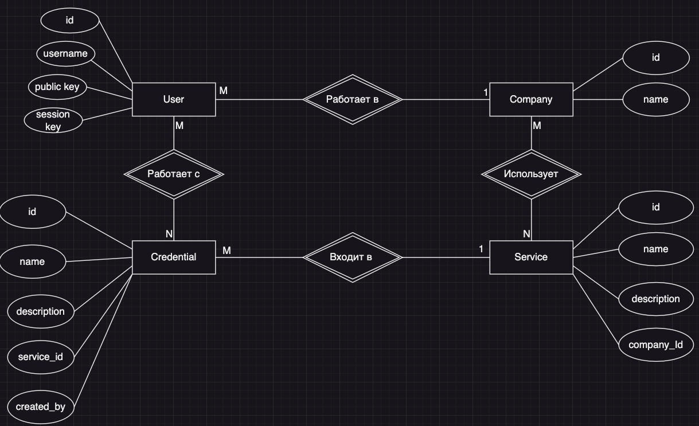

Рисунок 1 - Диаграмма в нотации П. Чена

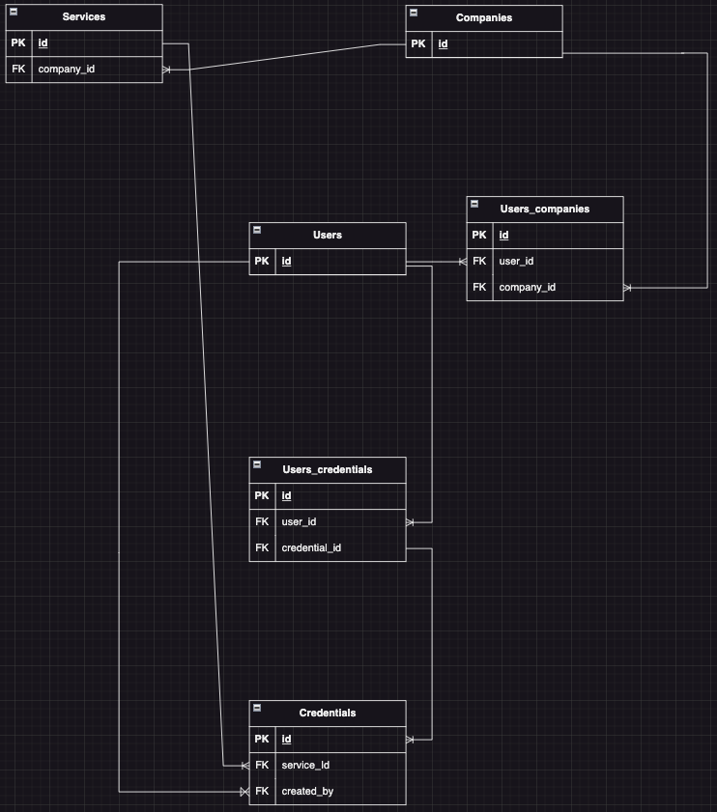

Рисунок 2 - Диаграмма на ключах

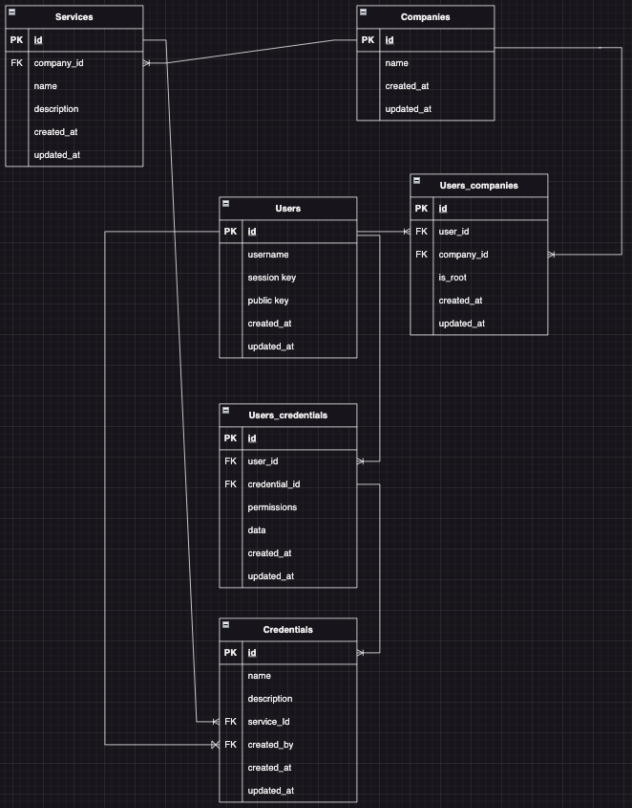

Рисунок 3 - Полная атрибутивная модель в нотации IDEF1X

**Выводы**

В ходе выполнение лабораторной работы были закреплены навыки построения информационной модели в нотации П. Чена, а также освоена методология построения информационной модели в нотации IDEF1X.